THỰC ĐƠN NGÀY 17 THÁNG 5 NĂM 2024
ĂN SÁNG  -Bánh canh bắp giò  -Sữa  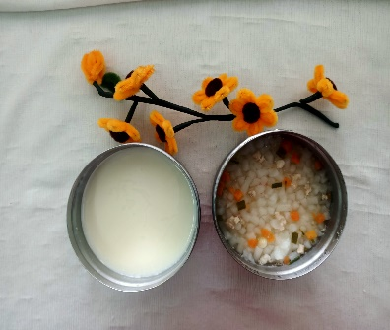 | ĂN TRƯA  -Nui xào thịt  -Gà lăn bột chiên giòn  -Sữa lắc  -Bánh indo( SDD)  -Mận (DC-BP)  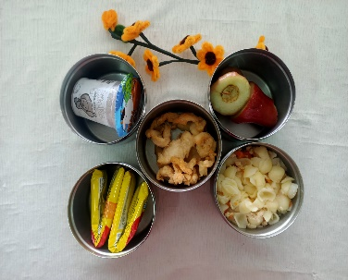 | ĂN XẾ  -Bánh bông lan dứa  -Sữa  